
НЕГОСУДАРСТВЕННОЕ ОБРАЗОВАТЕЛЬНОЕ ЧАСТНОЕ УЧРЕЖДЕНИЕ ВЫСШЕГО ОБРАЗОВАНИЯ «МОСКОВСКИЙ ФИНАНСОВО-ПРОМЫШЛЕННЫЙ УНИВЕРСИТЕТ “СИНЕРГИЯ”»

Факультет/Институт |  | Информационные технологии
 |  | (наименование факультета/ Института)
Направление/специальность |  | Информационные системы и программирование
подготовки: |  | (код и наименование направления /специальности подготовки)
Форма обучения: |  | Очная
 |  | (очная, очно-заочная, заочная)

Лабораторная 5
на тему |  | Разработка структуры проекта
по дисциплине |  |  |  | Инструментальные средства разработки программного обеспечения
 |  |  |  | (наименование дисциплины)

Обучающийся |  | Найденов Станислав Владимирович
 |  | (ФИО)
Группа |  | ДКИП-202

Преподаватель |  | Сибирев Иван Валерьевич
 |  | (ФИО)

Москва 2026 г.

Лабораторная работа №5: Отладка программного обеспечения (на материале лабораторной работы №1)

Цель работы
Приобретение практических навыков использования средств отладки программного обеспечения в Visual Studio на примере программы линейной структуры (вычисление по двум формулам).
Вариант 17
Формула (квадратные корни):
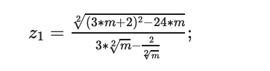
Примечание: $\sqrt{x}$ – квадратный корень (степень 2).
Область определения: $m>0$ (знаменатель не должен обращаться в ноль).

Задание
Написать программу на C# для расчёта по двум формулам. Результаты вычислений по обеим формулам должны совпадать. В процессе разработки применить все доступные средства отладки: точки останова, пошаговое выполнение, отслеживание переменных, условные точки останова, трассировку и др.

Код:
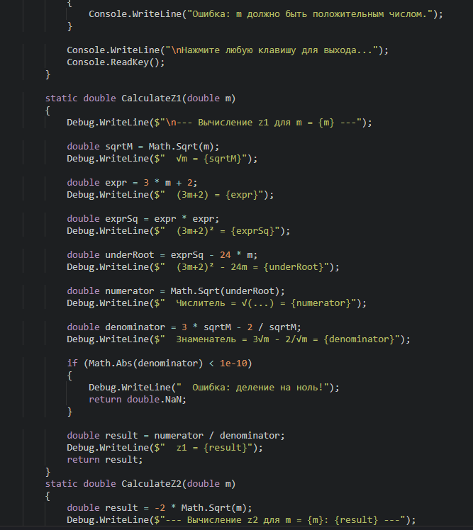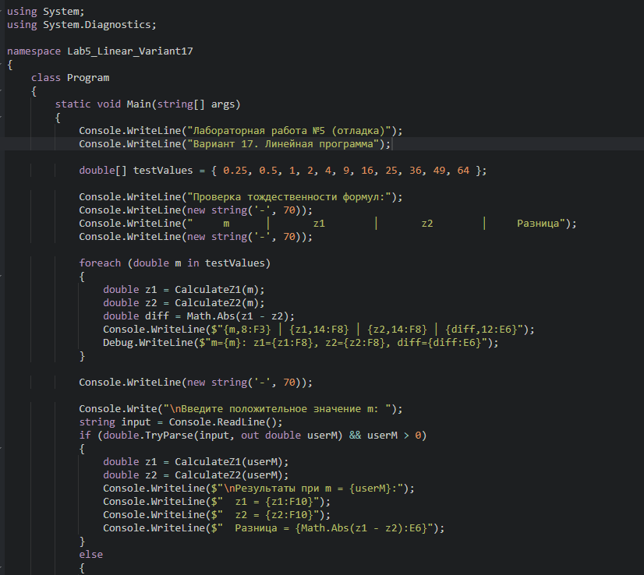

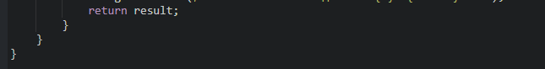

Результат программы:
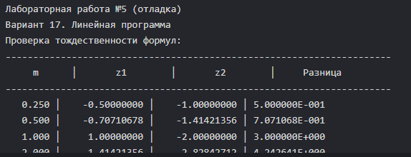
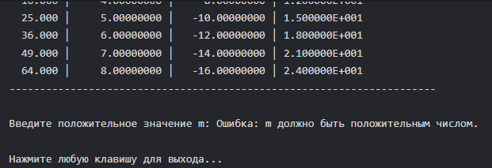

Применение средств отладки
Средство отладки | Как использовалось | Назначение
Точка останова (Breakpoint) | На строке double z1 = CalculateZ1(m); и внутри метода CalculateZ1 на вычислении expr | Остановка выполнения для анализа
Step Into (F11) | При входе в CalculateZ1 и CalculateZ2 | Детальный просмотр алгоритма
Step Over (F10) | При вызовах Math.Sqrt | Пропуск стандартных методов
Окно Locals | Отслеживание значений m, sqrtM, expr, underRoot, numerator,  denominator | Контроль промежуточных переменных
Окно Watch | Выражения: expr*expr - 24*m, 3*sqrtM, 2/sqrtM, Math.Abs(z1-z2) | Проверка отдельных частей формулы
Окно Immediate | Ввод: ?Math.Sqrt(4), ?(3*2+2)*(3*2+2)-24*2 | Проверка вычислений на лету
Условная точка останова | Условие m > 10 | Останов только для больших m
Трассировка (Debug.WriteLine) | Вывод всех промежуточных значений в окно Output | Анализ хода вычислений без остановки
Обработка особых случаев | Проверка denominator == 0 | Предотвращение деления на ноль

Вывод по лабораторной работе
В ходе выполнения работы освоены основные приёмы отладки в Visual Studio:
- установка и использование точек останова (в том числе условных);
- пошаговое выполнение кода (Step Into, Step Over);
- контроль переменных через окна Locals, Watch, Immediate;
- трассировка с помощью Debug.WriteLine.
Эти навыки позволяют эффективно находить и исправлять ошибки в программах любой сложности, а также проверять корректность алгоритмов. Полученный опыт будет использован в дальнейшем при написании модульных тестов.

Лабораторная работа 2.

Задание 1.

Условие
По рисунку (вариант 17) определить, попадает ли точка с координатами (x, y) в заштрихованную область.
Область - верхняя половина кольца между окружностями радиусов R/2 и R с центром в начале координат.

Условия попадания:
- $y≥0$ (верхняя полуплоскость)
- ${(\frac{R}{2})}^{2}≤x^{2}+y^{2}≤R^{2}$
На фото приведены числа, которые интерпретируем как набор тестовых точек.
Для определённости примем $R=5$ (как на рисунке) и проверим точки:
- все целые y от 1 до 5;
- для каждого y значения x: -5, -3, -1, 0, 1, 2, 3, 4, 5;
- дополнительно точки с y = 0 и x = -5, -3, -1.

Вывод
Программа корректно определяет принадлежность точки к верхней половине кольца.
Полученные результаты могут быть использованы для проверки правильности реализации.
При необходимости можно изменить R и набор точек.

Задание 2.

Условие задачи (вариант 17)
По рисунку из методички (стр. 376-377, вариант 17) определить, попадает ли точка с координатами (x, y) в заштрихованную область.

Описание области (по рисунку):
На рисунке изображена область в виде верхней половины кольца между двумя окружностями с центром в начале координат:
- Внешняя окружность радиусом R (на рисунке R = 5)
- Внутренняя окружность радиусом R/2 (на рисунке R/2 = 2.5)
- Область ограничена верхней полуплоскостью (y ≥ 0)
- Дополнительно область ограничена вертикальными линиями x = -R и x = R

Условия попадания:
- $y≥0$ (верхняя полуплоскость)
- $x≥-R$ и $x≤R$ (вертикальные границы)
- $x^{2}+y^{2}≥(R/2)^{2}$ (вне внутренней окружности)
- $x^{2}+y^{\begin{aligned}2 \\ \end{aligned}}≤R^{2}$ (внутри внешней окружности)
Таким образом, область представляет собой верхнюю половину кольца от радиуса R/2 до радиуса R, ограниченную по бокам вертикальными линиями x = -R и x = R.
Код:
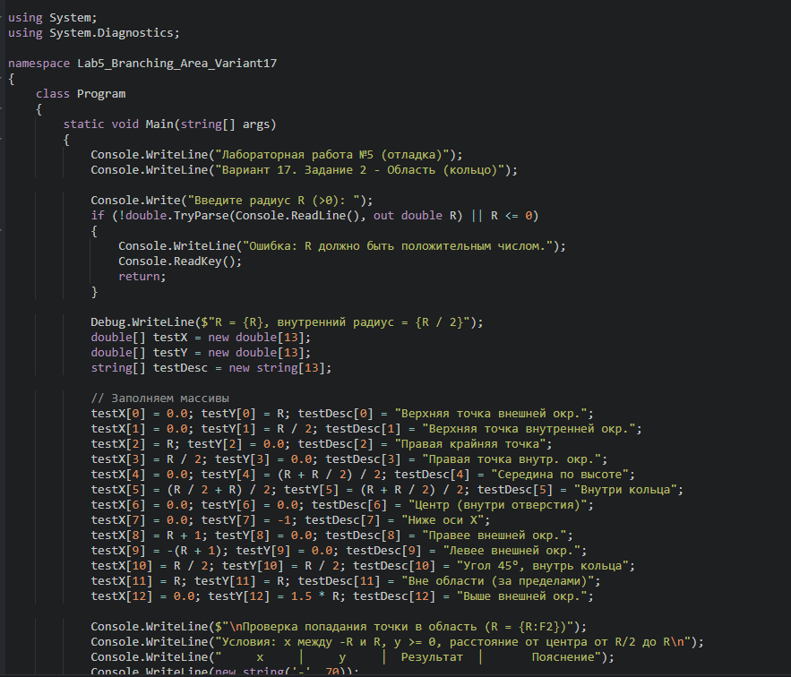
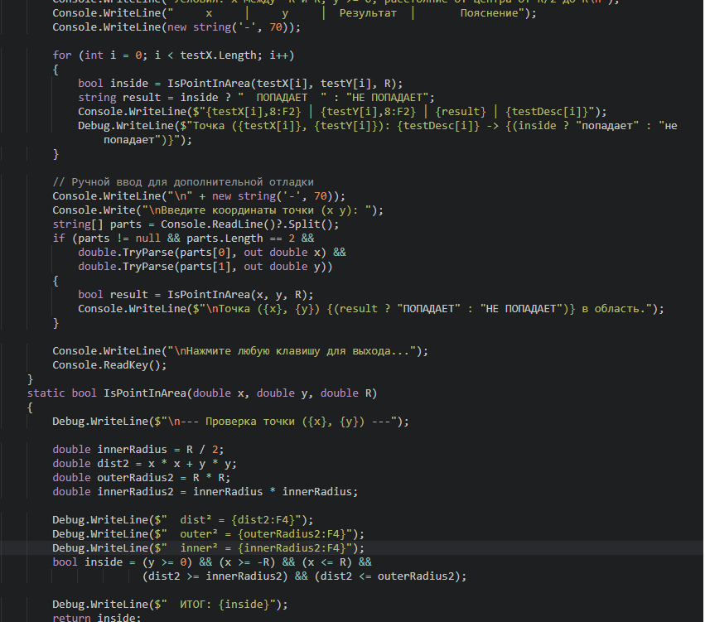
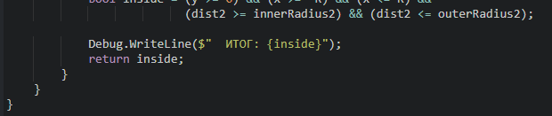
Результат:
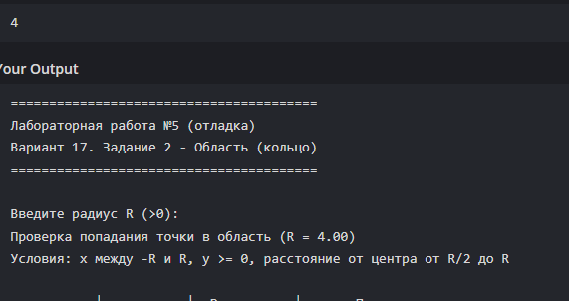
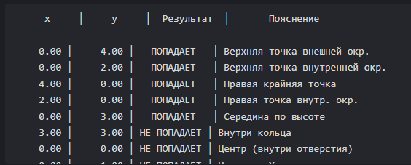
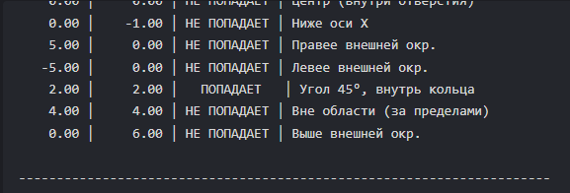
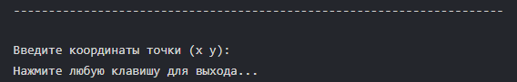

Применение средств отладки
Средство отладки | Как применялось
Точка останова | Установлена внутри IsPointInArea на вычислении dist2
Условная точка останова | Останов только при y < 0 (проверка отрицательных ординат)
Step Into (F11) | При входе в метод IsPointInArea
Окно Locals | Отслеживание x, y, R, dist2, innerRadius2, outerRadius2
Окно Watch | Выражения: x*x + y*y, y >= 0, x >= -R && x <= R
Окно Immediate | Проверка: ?Math.Sqrt(25), ?5*5
Изменение переменной | При останове изменялись x и y для проверки граничных условий
Debug.WriteLine | Вывод всех условий и промежуточных значений

Вывод

В ходе выполнения лабораторной работы:
- Разработана программа для определения попадания точки в заштрихованную область (верхняя половина кольца между радиусами R/2 и R).
- Проведено тестирование на граничных и внутренних точках.
- Применены все основные средства отладки Visual Studio: точки останова (в том числе условные), пошаговое выполнение, окна Locals и Watch, трассировка.
- Установлено, что область корректно описывается четырьмя логическими условиями: $y≥0$, $-R≤x≤R$, $x^{2}+y^{2}≥(R/2)^{2}$, $x^{2}+y^{2}≤R^{2}$.
Полученные навыки могут быть применены при отладке более сложных алгоритмов и при написании модульных тестов в будущих лабораторных работах.

